Приложение 5
Скриншоты программированных заданий для работы.
Проект «СКИ Черепашки»
Титульная страница программы с заданиями

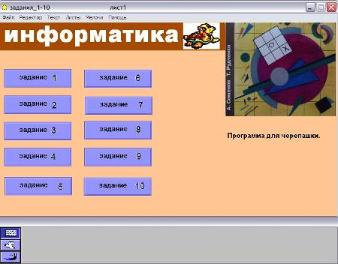

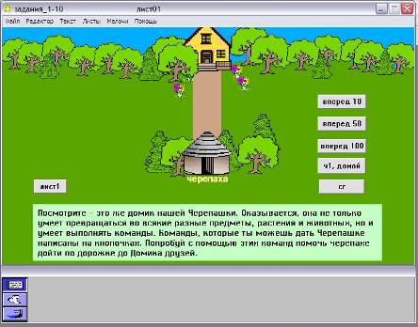
Задание 1. С помощью кнопок, продвигающих Черепашку на разное расстояние (10, 50 или 100 шагов) учащимся необходимо перевести черепашку из собственного домика в домик друзей. Предварительно учащимся задается вопрос: какой из домиков принадлежит Черепашке? Почему?

